**การพัฒนาเว็บแอปพลิเคชัน**

**สำหรับแสดงความประสงค์ และนัดหมายบริจาคโลหิต**

**Web Application Development**

**for Blood Donation and Appointment**

**สาธิต อินเงิน1 และ เสกสรรค์ ศิวิลัย2\***

สาขาวิชา วิทยาการคอมพิวเตอร์ คณะวิทยาศาสตร์และเทคโนโลยี มหาลัยวิทยาลัยราชภัฏพิบูลสงคราม

Emails: satid.a@psru.ac.th, sakesan@psru.ac.th*

**บทคัดย่อ**

งานวิจัยในครั้งนี้มีวัตถุประสงค์เพื่อ 1) ออกแบบและพัฒนาเว็บแอปพลิเคชันสำหรับแสดงความประสงค์ และนัดหมายบริจาคโลหิต 2) ช่วยอำนวยความสะดวกให้แก่ผู้ประสงค์บริจาคโลหิตสามารถเข้าถึงข้อมูลความต้องการโลหิต ขั้นตอนการบริจาคโลหิต คุณสมบัติผู้บริจาคโลหิต การเตรียมตัวก่อนและหลังบริจาคโลหิต การแสดงความประสงค์ในการบริจาคโลหิต รวมถึงการนัดหมายบริจาคโลหิต 3) ช่วยอำนวยความสะดวกให้กับผู้ดูแลระบบงานบริจาคโลหิต

การประเมินประสิทธิภาพ และความพึงพอใจของผู้ใช้งาน การพัฒนาเว็บแอปพลิเคชันสำหรับแสดงความประสงค์และนัดหมายบริจาคโลหิต จำนวน 30 คน โดยใช้แบบสอบถาม มีทั้งหมด 3 ด้าน ด้านฟังก์ชันการทำงานของระบบ ด้านประสิทธิภาพของระบบ และด้านความพึงพอใจในการใช้งาน พบว่า ผลการทดสอบประสิทธิภาพและความพึงพอใจอยู่ในระดับดีมาก ( $\overline{x}$ = 4.35, S.D.= 0.67) ซึ่งแสดงให้เห็นว่าระบบที่ได้พัฒนาขึ้นมานี้ตอบสนองต่อความต้องการของผู้ใช้งานได้อย่างมีประสิทธิภาพ

***คำสำคัญ* --** การบริจาคโลหิต, ความประสงค์, นัดหมาย, เว็บแอปพลิเคชัน

**ABSTRACT**

The objectives of this research are 1) to design and develop web application for blood donation and making an appointment 2) to facilitate the blood donor to access formation on blood needs, donation process, donor qualifications, preparation, showing intention to donate blood and making an appointment for blood donation, 3) to facilitate the administrators of the blood donation application.

Evaluation of the System Performance and User Satisfaction of web application development for blood donation and making an appointment for 30 people was conducted by using Questionnaire. There are all 3 aspects of evaluation which are System Functionality, System Performance, and Satisfaction in Use. It was found that the System Performance and Satisfaction test results were at a very good level (𝑥̅ = 4.35, S.D.= 0.67), indicating that the developed system was responsive to the needs of users effectively.

***Keywords*** -- blood donation, desire, appointment, web application.

**1. บทนำ**

ปัจจุบันศูนย์บริการโลหิตแห่งชาติ สภากาชาดไทย ต้องจัดหาโลหิตให้ได้วันละ 1,800-2,000 ยูนิต เดือนหนึ่งไม่ต่ำกว่า 58,000 ยูนิต จึงจะเพียงพอจ่ายให้กับผู้ป่วย โดยการบริจาคโลหิตเป็นการสละโลหิตส่วนเกินที่ร่างกายยังไม่จำเป็นต้องใช้ เพื่อให้กับผู้ป่วยที่ต้องการโลหิต ซึ่งไม่เป็นอันตรายต่อผู้บริจาคโลหิต การบริจาคโลหิตสามารถบริจาคได้ทุก 3 เดือน เพราะเมื่อบริจาคโลหิตออกไป ไขกระดูกจะเป็นส่วนสำคัญในการสร้างเม็ดโลหิตขึ้นมาทดแทน สำหรับการบริจาคโลหิตนั้นสามารถบริจาคได้ที่ศูนย์บริจาคโลหิตแห่งชาติ หรือโรงพยาบาลที่รับบริจาค แต่ปัญหาที่พบในการบริจากโลหิตนั้นคือ ผู้บริจาคไม่ทราบขั้นตอนในการบริจาคโลหิต คุณสมบัติของผู้บริจาคโลหิต รวมถึงการเตรียมตัวก่อนและหลังบริจาคโลหิต ทำให้ผู้บริจาคมาที่จุดบริจาคแล้วไม่ผ่านคุณสมบัติในการบริจาคโลหิต และไม่สามารถบริจาคได้ ทำให้พลาดการบริจาคไป เสียทั้งเวลา และความตั้งใจ รวมถึงบางจุดบริจาคมีผู้เข้ามารับบริจาคจำนวนมากทำให้รอคิวนาน ทำให้ผู้บริจาคเสียทั้งเวลา และความตั้งใจ เช่นกัน

ซึ่งในปัจจุบันเทคโนโลยีคอมพิวเตอร์ได้เข้ามามีบทบาทในชีวิตประจำวันมากขึ้น โดยเฉพาะทางการแพทย์ หากนำเทคโนโลยีคอมพิวเตอร์เข้ามาช่วยสนับสนุนการบริจาคโลหิต เช่น การแผยแพร่ข้อมูลความต้องการหมู่โลหิต ขั้นตอนการบริจาคโลหิต คุณสมบัติผู้บริจาคโลหิต การเตรียมตัวก่อนและหลังบริจาคโลหิต รวมถึงแสดงความประสงค์ในการบริจาคโลหิต และการนัดหมายบริจาคโลหิต จะถือว่าเป็นประโยชน์กับทางศูนย์บริจาคโลหิต และผู้แสดงความประสงค์บริจาคโลหิตได้เป็นอย่างดี

จากที่มาดังกล่าวผู้วิจัยได้มีแนวคิดในการพัฒนาเว็บแอปพลิเคชันสำหรับแสดงความประสงค์ และนัดหมายบริจาคโลหิต เพื่อใช้ในการเผยแพร่ข้อมูลความต้องการโลหิต ขั้นตอนบริจาคโลหิต คุณสมบัติผู้บริจาคโลหิต การเตรียมตัวก่อนและหลังบริจาคโลหิต รวมถึงแสดงความประสงค์ในการบริจาคโลหิต และการนัดหมายบริจาคโลหิต รวมถึงฟังก์ชันต่างๆ ที่จำเป็นในการใช้เทคโนโลยีคอมพิวเตอร์เพื่อสนับสนุนการบริจาคโลหิต เพื่อช่วยอำนวยความสะดวกให้กับศูนย์บริจาคโลหิตและ ผู้ประสงค์บริจาคโลหิตให้ได้รับประโยชน์สูงสุด

**2. วัตถุประสงค์ของการวิจัย**

2.1 เพื่อออกแบบ และพัฒนาเว็บแอปพลิเคชันสำหรับแสดงความประสงค์ และนัดหมายบริจาคโลหิต

2.2 เพื่อช่วยอำนวยความสะดวกให้กับผู้ดูแลระบบงานบริจาคโลหิต และศูนย์บริการโลหิต รวมถึงผู้ประสงค์บริจาคโลหิต

2.3 เพื่อศึกษาความพึงพอใจในการใช้งานเว็บแอปพลิเคชันสำหรับแสดงความประสงค์ และนัดหมายบริจาคโลหิต

**3. ประโยชน์ที่คาดว่าจะได้รับ**

3.1 ได้เว็บแอปพลิเคชันสำหรับแสดงความประสงค์ และนัดหมายบริจาคโลหิต

3.2 อำนวยความสะดวกให้กับผู้ใช้งานที่ประสงค์ในการบริจาคโลหิตได้อย่างสะดวกรวดเร็ว

3.3 อำนวยความสะดวกให้กับเจ้าหน้าที่ที่ดูแลเกี่ยวกับการบริจาคโลหิตให้สามารถปฏิบัติงานได้อย่างสะดวกรวดเร็ว

3.4 สามารถนำระบบที่พัฒนาขึ้นไปใช้งาน และนำไปพัฒนาต่อยอดในอนาคต

**4. ทฤษฎีและงานวิจัยที่เกี่ยวข้อง**

***4.1 ทฤษฎีที่เกี่ยวข้อง***

***4.1.1 การบริจาคโลหิต***

การบริจาคโลหิต คือ การสละโลหิตส่วนเกินที่ร่างกายยังไม่จำเป็นต้องใช้ เพื่อให้กับผู้ป่วย ซึ่งไม่เป็นอันตรายต่อผู้บริจาค เพราะร่างกายแต่ละคนจะมีปริมาณโลหิตประมาณ 17-18 แก้วน้ำร่างกายใช้เพียง 15-16 แก้วเท่านั้น ส่วนที่เหลือนั้นสามารถบริจาคให้ผู้อื่นได้ โลหิตสามารถบริจาคได้ทุก 3 เดือน เพราะเมื่อบริจาคโลหิตออกไปไขกระดูกจะเป็นส่วนสำคัญในการสร้างเม็ดโลหิตขึ้นมาทดแทนให้มีปริมาณโลหิตในร่างกายเท่าเดิม [1]

***4.1.2 พีเอชพี (PHP)***

พีเอชพี คือ ภาษาคอมพิวเตอร์ในลักษณะ เซิร์ฟเวอร์-ไซด์ สคริปต์ (Server-Side Script) โดยลิขสิทธิ์อยู่ในลักษณะโอเพนซอร์ส (open source) ภาษาพีเอชพีใช้สำหรับจัดทำเว็บไซต์ และแสดงผลออกมาในรูปแบบ HTML โดยมีรากฐานโครงสร้างคำสั่งมาจากภาษา ภาษาซี ภาษาจาวา และ ภาษาเพิร์ล ซึ่ง ภาษาพีเอชพี นั้นง่ายต่อการเรียนรู้ ซึ่งเป้าหมายหลักของภาษานี้ คือให้นักพัฒนาเว็บไซต์สามารถเขียน เว็บเพจ ที่มีความตอบโต้ได้อย่างรวดเร็ว [2]

***4.1.3 มายเอสคิวแอล (MySQL)***

มายเอสคิวแอล คือ โปรแกรมระบบจัดการฐานข้อมูล ที่พัฒนาโดยบริษัท MySQL AB มีหน้าที่เก็บข้อมูลอย่างเป็นระบบ รองรับคำสั่ง SQL เป็นเครื่องมือสำหรับเก็บข้อมูล ที่ต้องใช้ร่วมกับเครื่องมือหรือโปรแกรมอื่นอย่างบูรณาการ เพื่อให้ได้ระบบงานที่รองรับ ความต้องการของผู้ใช้ เช่นทำงานร่วมกับเครื่องบริการเว็บ (Web Server) เพื่อให้บริการแก่ภาษาสคริปต์ที่ทำงานฝั่งเครื่องบริการ (Server-Side Script) เช่น ภาษา php ภาษา aps.net หรือภาษาเจเอสพี เป็นต้น [3]

***4.1.4 ไลน์ (Line)***

ไลน์ คือ แอพพลิเคชั่นที่สร้างขึ้นโดยบริษัท LINE Corporation ผู้สร้างแอพพลิเคชั่นสำหรับการแชตยอดนิยมบนโทรศัพท์ของคนไทย โดย LINE@ สร้างขึ้นไว้ใช้ในจุดประสงค์การทำธุรกิจโดยเฉพาะ เมื่อเปรียบเทียบ LINE ปกติเป็นบัญชีส่วนตัวเอาไว้แทนตัวเรา บัญชี LINE@ ก็คือบัญชีส่วนตัวที่เป็นตัวแทนร้านค้า ธุรกิจ หรือบริษัทต่าง ซึ่งฟังก์ชันและการใช้งานของ LINE@ จึงมีความแตกต่างจาก LINE ธรรมดาเพราะเน้นให้ใช้งานเชิงธุรกิจให้ได้มากที่สุด [4]

***4.1.5 เอพีไอ (API)***

API ย่อมาจาก Application Programming Interface คือ ช่องทางการเชื่อมต่อ ช่องทางหนึ่งที่จะเชื่อมต่อกับเว็บไซต์ผู้ให้บริการ API จากที่อื่น เป็นตัวกลางที่ทำให้โปรแกรมประยุกต์เชื่อมต่อกับโปรแกรมประยุกต์อื่น หรือเชื่อมการทำงานเข้ากับระบบปฏิบัติการ [5]

***4.2 งานวิจัยที่เกี่ยวของ***

ปิยะพร ศิษย์กุลอนันต์ และพรสวรรค์ คำทิพย์ ได้ทำวิจัยเกี่ยวกับ ผลของโปรแกรมการจัดการตนเอง และการติดตามด้วยแอพพลิเคชั่น LINE ต่อพฤติกรรมการรับประทานอาหาร การออกกำลังกายแกว่งแขน และระดับน้ำตาลในเลือดของสตรีที่มีภาวะเบาหวานขณะตั้งครรภ์ เพื่อศึกษาผลของโปรแกรมการจัดการตนเองและการติดตาม ด้วยแอพพลิเคชั่น LINE ต่อพฤติกรรมการรับประทานอาหาร การออกกำลังกายแกว่งแขน และระดับน้ำตาลในเลือดของสตรีที่มีภาวะเบาหวานขณะตั้งครรภ์ [6]

พรเทพ ด่านน้อย อุบลรัตน์ ศิริสุขโภคา และไพศาล สิมาเลาเต่า ได้ทำการวิจัยเกี่ยวกับ การพัฒนาเว็บแอปพลิเคชันเพื่อให้บริการผู้ป่วยโรคเบาหวาน และโรคความดันโลหิตสูงของโรงพยาบาลส่งเสริมสุขภาพตำบล เว็บแอปพลิเคชันเพื่อให้บริการผู้ป่วยโรคเบาหวาน และโรคความดันโลหิตสูง สามารถจัดการข้อมูลด้านสุขภาพเบื้องต้นของผู้ป่วย และให้คำแนะนําในการดูแลรักษาเบื้องต้น เกี่ยวกับโรคเบาหวาน และโรคความดันโลหิตสูงได้ดีและแอปพลิเคชันที่ช่วยอํานวยความสะดวกในการเก็บข้อมูลผลตรวจโรคเบาหวาน และโรคความดันโลหิตสูงของโรงพยาบาลส่งเสริมสุขภาพตำบลยังมีอยู่น้อยมาก ผู้พัฒนาจึงมีแนวคิดในการพัฒนาระบบเว็บแอปพลิเคชันในการจัดเก็บข้อมูลผลการตรวจเบาหวาน และความดันโลหิตของโรงพยาบาลส่งเสริมสุขภาพตำบลเพื่อลดระยะเวลาในการค้นหาประวัติการตรวจเบาหวาน และความดันโลหิตของผู้ป่วย และลดการสูญหายของเอกสาร ผลการประเมินประสิทธิภาพเว็บแอปพลิเคชันเพื่อให้บริการผู้ป่วยโรคเบาหวาน และโรคความดันโลหิตสูงโดยผู้เชียวชาญ จำนวน 5 คน อยู่ใน ระดับมากที่สุด ( $\overline{x}$ = 4.63, S.D. = 0.51) [7]

วีร์ดนัย เหลื่อมไธสงค์ ไพศาล สิมาเลาเต่า และอุบลรัตน์ ศิริสุขโภคา ได้ทำการวิจัยเกี่ยวกับ งานวิจัยนี้มีวัตถุประสงค์เพื่อการพัฒนาต้นแบบเว็บแอปพลิเคชันให้บริการข้อมูลธนาคารเลือดด้วยแผนที่ภูมิศาสตร์ ศึกษาประสิทธิภาพการทำงานของต้นแบบเว็บแอปพลิเคชันให้บริการข้อมูลธนาคารเลือดด้วยแผนที่ภูมิศาสตร์ข้อมูลที่ใช้ ในการวิจัย คือ ข้อมูลผู้บริจาคโลหิต ข้อมูลปฏิทินกิจกรรมการบริจาคเลือด และข้อมูลเกี่ยวกับการเปิดรับบริจาคโลหิต แนวทางวิจัย คือ เพื่อวิเคราะห์ และออกแบบแอปพลิเคชันการให้บริการของธนาคารเลือดในโรงพยาบาล และพัฒนาแอปพลิเคชันการให้บริการของธนาคารเลือดในโรงพยาบาลและศึกษาประสิทธิภาพการทำงานของแอปพลิเคชันการให้บริการของธนาคารเลือด [8]

สกรณ์ บุษบง ทิพวัลย์ แสนคำ นพพัสสร พูนสังข์และ มนัสวี เดชบันดิษ ได้ทำวิจัยเกี่ยวกับการพัฒนาระบบจัดการคลังเลือดออนไลน์พร้อมชุดอุปกรณ์แจ้งเตือนอุณหภูมิตู้เก็บเลือดโดยใช้เทคโนโลยีอินเทอร์เน็ตสรรพสิ่ง กรณีศึกษาโรงพยาบาลพุทไธสง อำเภอพุทไธสง จังหวัดบุรีรัมย์ ผลการวิจัยพบว่า 1) ผลการพัฒนาโปรแกรมระบบจัดการคลังเลือด พบว่า ชุดอุปกรณ์สามารถบันทึกค่าอุณหภูมิลงเว็บแอพพลิเคชั่น แล้วทำการส่งค่าอุณหภูมิตู้เก็บเลือดไปยังไลน์บอทแบบ Real-time ในกรณีที่อุณหภูมิไม่อยู่ในช่วง 2-6 องศาเซลเซียส หมู่เลือดที่ใกล้หมดอายุ โดยไลน์บอทจะทำการแจ้งเตือนอุณหภูมิ และแจ้งเตือนหมู่เลือด 7 วันก่อนหมดอายุทันที นอกจากนั้นยังสามารถติดตามตำแหน่งของกล่องเก็บความเย็นที่อยู่บนรถขนส่งกล่องเก็บความเย็นได้จาก RFID Tag แบบ Real-time โดยจะเห็นกล่องเก็บความเย็นเคลื่อนที่ตามเส้นทางที่รถขนส่งกล่องเก็บความเย็นกำลังเดินทางในขณะนั้น และ 2) ผลการประเมินประสิทธิภาพของระบบจัดการคลังเลือด ออนไลน์พร้อมชุดอุปกรณ์แจ้งเตือนอุณภูมิตู้เก็บเลือด โดยใช้เทคโนโลยีอินเทอร์เน็ตสรรพสิ่ง จากผู้ใช้งานโดยรวมอยู่ในระดับมากที่สุด มีค่าเฉลี่ยที่ 4.56 [9]

อภิชัย ซื่อสัตย์สกุลชัย อรสา เตติวัฒน์ และธนัช กนกเทศ ได้ทำวิจัยเกี่ยวกับ การพัฒนาระบบการจัดการการให้บริการการขอโลหิตของภาคบริการโลหิตเเห่งชาติที่ 8 จังหวัดนครสวรรค์ ด้วยแบบตอบโต้ การนำระบบสารสนเทศมาประยุกต์ใช้ในการจัดการการให้บริการการขอใช้โลหิตของภาคบริการโลหิตแห่งชาติที่ 8 เป็นสิ่งจำเป็น โดยช่วยเพิ่มประสิทธิภาพด้านการสื่อสารและการจัดสรรโลหิตระหว่าง ภาคบริการโลหิต และคลังโลหิตของโรงพยาบาล การวิจัยนี้มีวัตถุประสงค์เพื่อศึกษา และ พัฒนาระบบการจัดการ การให้บริการการขอใช้โลหิตของภาคบริการโลหตแห่งชาติที่ 8 จังหวัดนครสวรรค์ การศึกษาเริ่มจากการรวบรวมข้อมูลจากเอกสารและงานวิจิยที่ เกี่ยวข้อง และทำการสมภาษณ์ปฏิบัติการในภาคบริจาค โลหิตแห่งชาติจำนวน 12 คน จากนั้นนำข้อมูลที่ได้จากการสัมภาษณ์มาทำการวิเคราะห์ปัญหาที่เกิดขึ้นในปัจจุบันและวิเคราะห์รูปแบบความต้องการของระบบ [10]

**5. วิธีดำเนินการวิจัย**

***5.1 ศึกษาข้อมูลเกี่ยวกับการบริจาคโลหิต***

ผู้วิจัยได้ทำการศึกษาข้อมูลเกี่ยวกับการบริการโลหิตจากเว็บไซต์ศูนย์บริการโลหิตแห่งชาติ สภากาชาดไทย รวมถึงเอกสาร และงานวิจัยที่เกี่ยวข้อง

***5.2 ศึกษาค้นคว้าเทคโนโลยีที่ใช้ในการวิจัย***

5.2.1 การทำงานของไลน์โนติฟาย (LINE Notify)

5.2.2 การเขียนโปรแกรมภาษา PHP และฐานข้อมูล MySQL

***5.3 ศึกษาการทำงานของระบบเดิม***

ระบบงานเดิมการพัฒนาเว็บแอปพลิเคชันสำหรับการบริจาคโลหิต ในปัจจุบันมักพบปัญหาในการบริจาคโลหิต เช่น ผู้บริจาคไม่ทราบขั้นตอนในการบริจาคโลหิต ทำให้พลาดการบริจาคไป เสียทั้งเวลา และความตั้งใจ ผู้วิจัยจึงคิดค้นศึกษาการพัฒนาเว็บแอปพลิเคชันสำหรับแสดงความประสงค์ และนัดหมายบริจาคโลหิต เพื่อมาช่วยอำนวยความสะดวก และลดระยะเวลาสำหรับการบริจาคโลหิต

***5.4 การวิเคราะห์และออกแบบระบบ***

***5.4.1 การออกแบบระบบ***

ผู้วิจัยได้ทำการพัฒนาเว็บแอปพลิเคชันสำหรับแสดงความประสงค์ และนัดหมายบริจาคโลหิตขึ้นมาแทนระบบการทำงานแบบเดิมให้มีประสิทธิภาพในการทำงานมากขึ้นโดยมีหลักการทำงานโดยรวมดังนี้

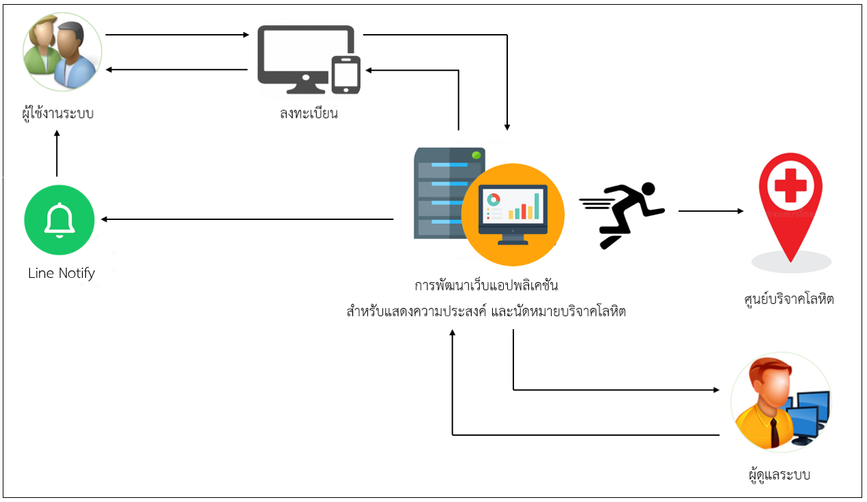

**ภาพที่ 1** ขั้นตอนการออกแบบระบบ

จากภาพที่ 1 เมื่อผู้ใช้เข้าใช้งานเว็บแอปพลิเคชันสำหรับแสดงความประสงค์ และนัดหมายบริจาคโลหิต ให้ทำการเข้าเว็บไซต์ผ่านคอมพิวเตอร์หรือสมาร์ทโฟนที่กำหนด จากนั้นทำการลงทะเบียนกรอกข้อมูลส่วนตัวเพื่อเข้าใช้ระบบ เมื่อเข้ามาแล้วจะพบข้อมูลที่จำเป็นต่อการบริจาคโลหิต เช่น ข้อมูลความต้องการโลหิต ขั้นตอนการบริจาคโลหิต คุณสมบัติผู้บริจาคโลหิต การเตรียมตัวก่อน และหลังบริจาคโลหิต รวมถึงแสดงความประสงค์ในการบริจาคโลหิต และการนัดหมายบริจาคโลหิต ในส่วนของแบบฟอร์มให้ผู้ใช้สามารถแสดงความประสงค์ในการบริจาคโลหิตได้ หรือถ้ามีเงื่อนไขที่ผู้บริจาคโลหิตไม่ตรงไปตามเงื่อนไขของเจ้าหน้าที่ทางสภากาชาด จะมีการแจ้งเตือนตอบกลับโดยเป็นการแจ้งเตือนผ่านแอปพลิเคชัน ซึ่งข้อมูลเหล่านี้จะเชื่อมโยงกันระหว่างผู้บริจาค ศูนย์บริจาคโลหิต และเจ้าหน้าที่ ที่เกี่ยวข้องกับระบบ โดยเป็นการแจ้งเตือนผ่านแอปพลิเคชันไลน์ ถ้าเงื่อนไขเป็นไปตามที่สภากาชาดต้องการ จึงจะสามารถสามารถนัดหมายบริจาคโลหิตได้

***5.4.2 การพัฒนาระบบ***

ผู้วิจัยทำการพัฒนาเว็บแอปพลิเคชันสำหรับแสดงความประสงค์ และนัดหมายบริจาคโลหิต ตามที่ได้ออกแบบไว้ ดังรายละเอียดต่อไปนี้

1) การสร้างไลน์โนติฟาย (LINE Notify)

ผู้วิจัยได้ทำการสร้างไลน์โนติฟาย ผ่านเว็บไซต์ LINE DEVELOPERS จากนั้นทำการกำหนดค่าต่างๆ ที่เหมาะสม ดังภาพที่ 2

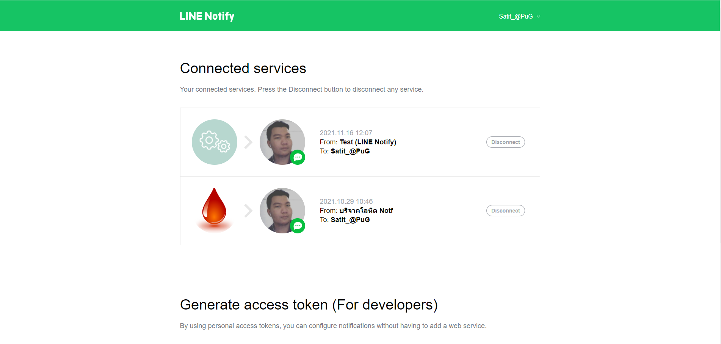

**ภาพที่ 2** ตัวอย่างผลการสร้างไลน์โนติฟาย (LINE Notify) เบื้องต้น

2) การเขียนภาษา PHP ร่วมกับฐานข้อมูล MySQL

ผู้วิจัยได้ทำการเขียนภาษา PHP ร่วมกับฐานข้อมูล MySQL ดังตัวอย่างในภาพที่ 3

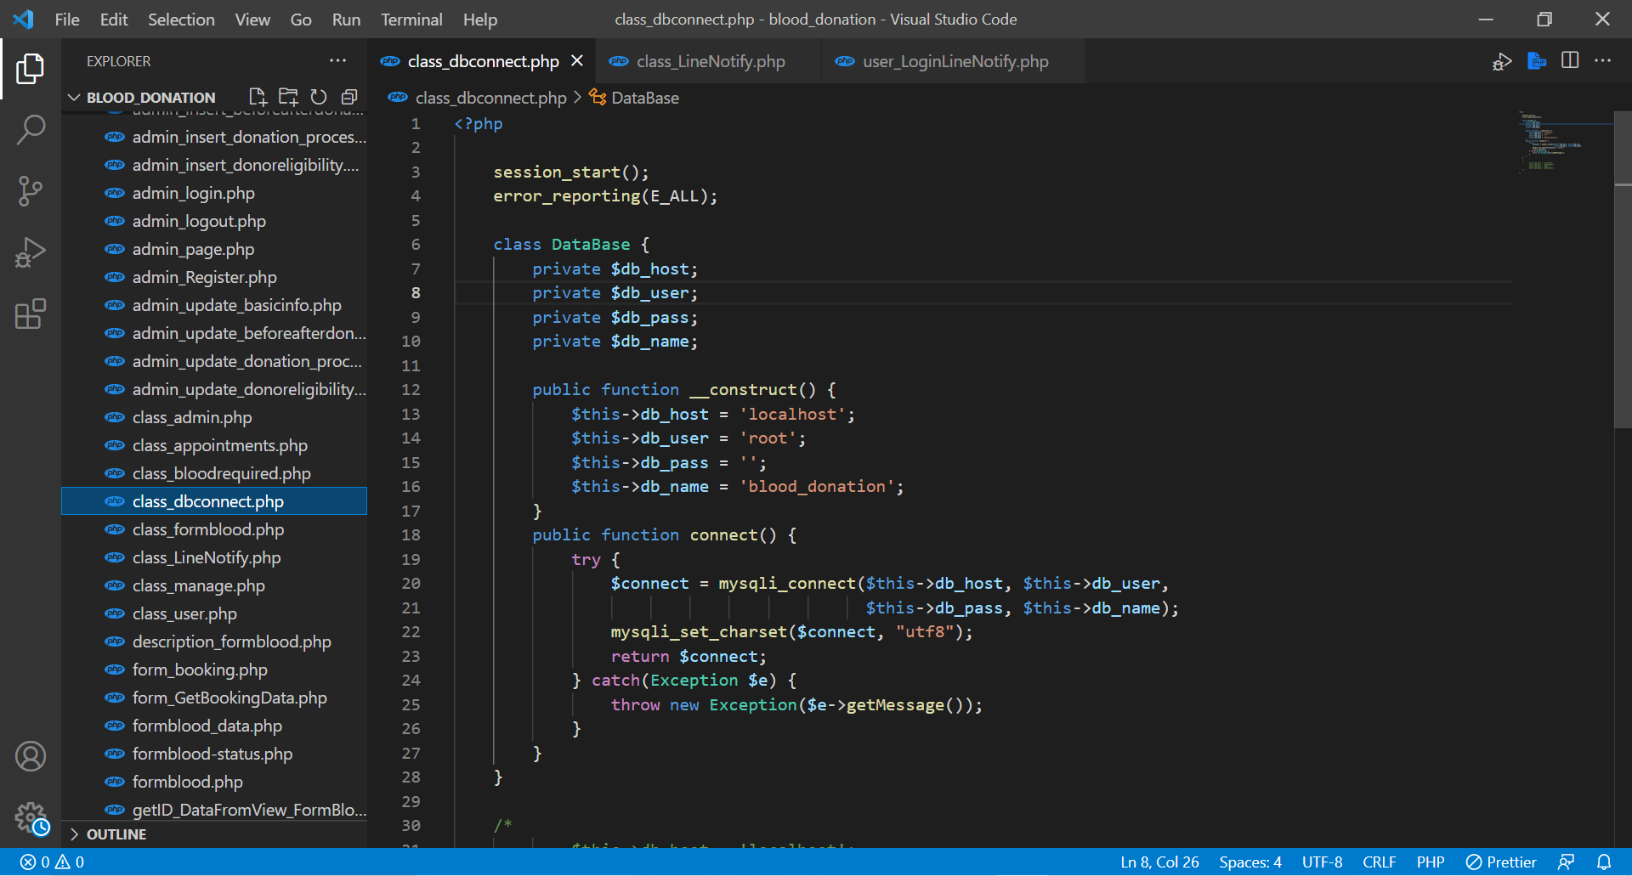

**ภาพที่ 3** การเขียนภาษา PHP ร่วมกับฐานข้อมูล MySQL

3) การเขียนภาษา PHP ร่วมกับไลน์โนติฟาย (LINE Notify)

ผู้วิจัยได้ทำการเขียนโปรแกรมภาษา PHP ร่วมกับไลน์โนติฟาย ดังตัวอย่างในภาพที่ 4

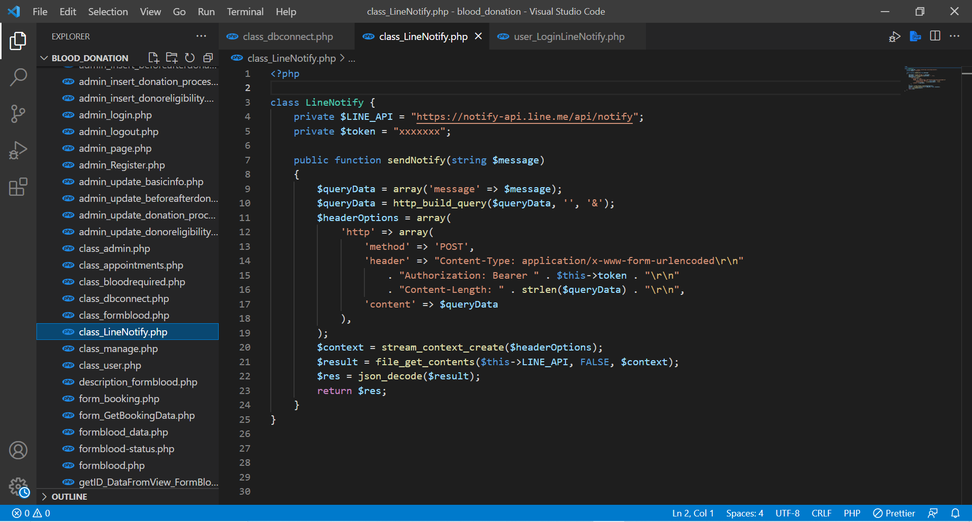

**ภาพที่ 4** การเขียนภาษา PHP ร่วมกับไลน์โนติฟาย (LINE Notify)

4) ทำการทดสอบระบบว่าเป็นไปตามกระบวนการหรือเงื่อนไขที่กำหนดหรือไม่ โดยผู้เชี่ยวชาญ

5) ปรับปรุงแก้ไขระบบจากคำแนะนำของผู้เชี่ยวชาญให้ผู้เชี่ยวชาญทดลองใช้งาน และประเมินความพึงพอใจ

6) จัดทำเอกสารประกอบการวิจัย

**6. ผลการศึกษาและอภิปรายผล**

ผู้วิจัยได้การพัฒนาเว็บแอปพลิเคชันสำหรับแสดงความประสงค์ และนัดหมายบริจาคโลหิต โดยมีผลการทดลองดังนี้

***6.1 ผลการพัฒนาระบบ***

เริ่มต้นการใช้งานสำหรับผู้ใช้งานระบบ ทำการรับการแจ้งเตือนจากไลน์โนติฟาย (LINE Notify) เพื่อใช้สำหรับการแจ้งเตือน ความต้องการหมู่โลหิต และการนัดหมายบริจาคโลหิตภายในเว็บแอปพลิเคชันสำหรับแสดงความประสงค์ และนัดหมายบริจาคโลหิต แสดงดังภาพที่ 5

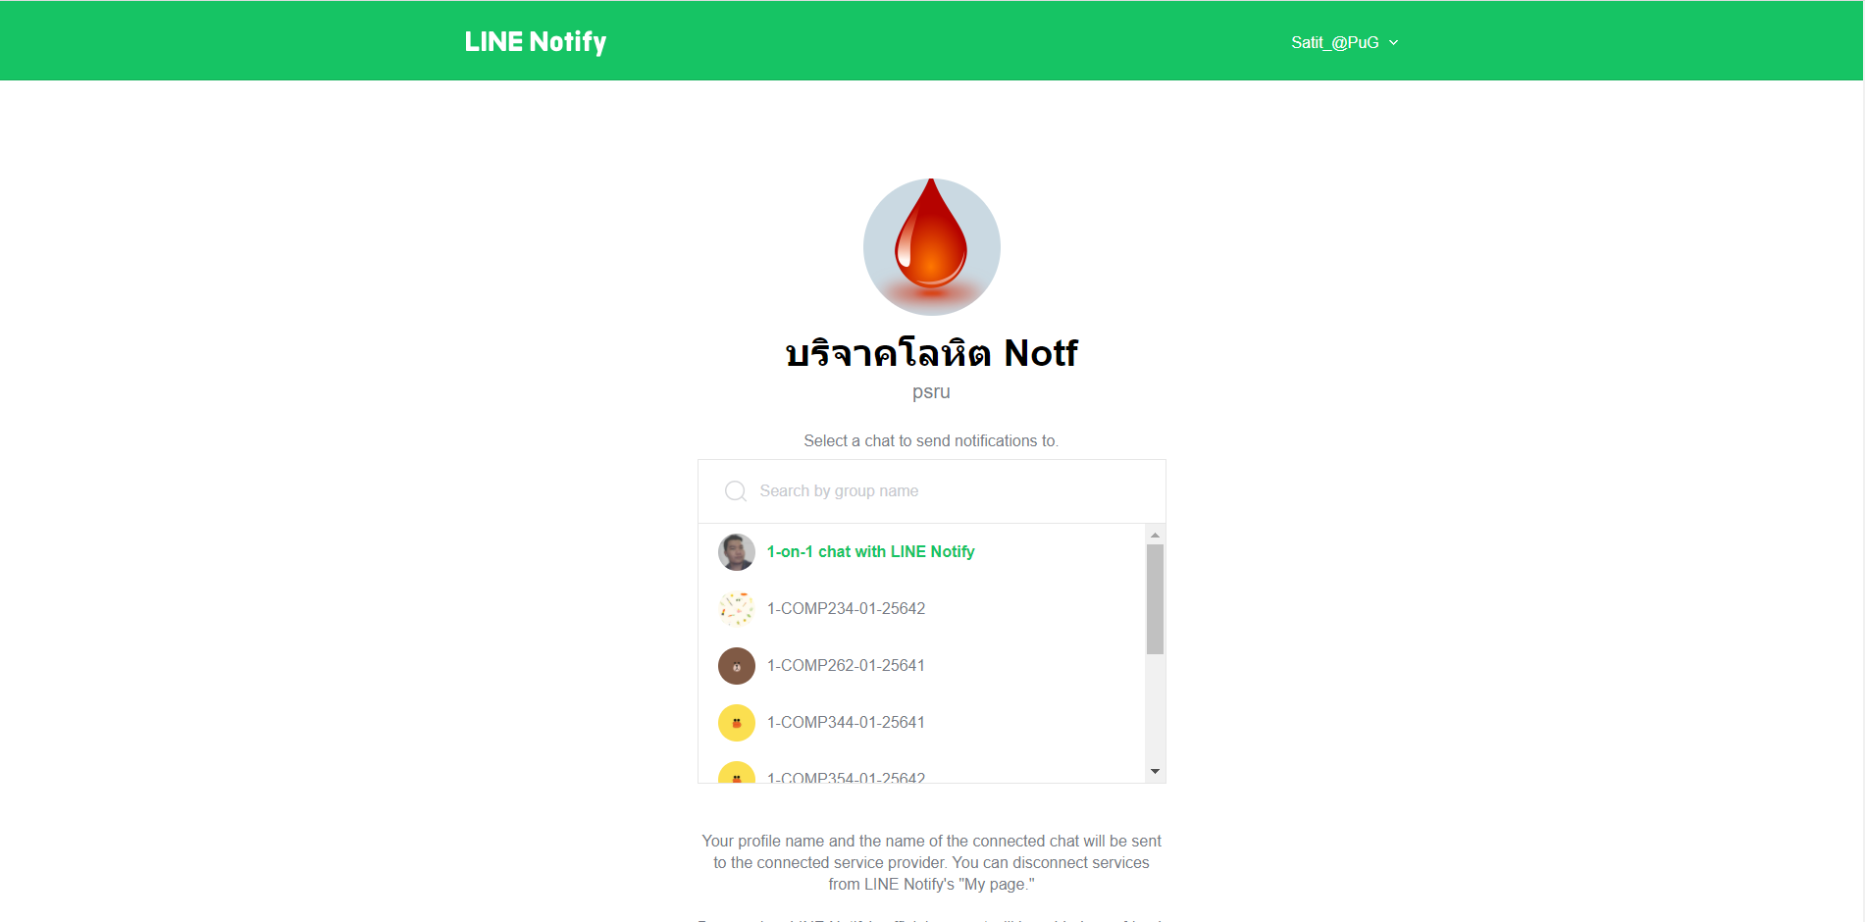

**ภาพที่ 5** รับการแจ้งเตือนจากไลน์โนติฟาย (LINE Notify)

หน้าจอหลักของการพัฒนาเว็บแอปพลิเคชันสำหรับแสดงความประสงค์ และนัดหมายบริจาคโลหิต เมื่อสมาชิกเข้าสู่หน้าจอหลักของเว็บแอปพลิเคชันสำหรับแสดงความประสงค์ และนัดหมายบริจาคโลหิต จะปรากฏเมนูต่างๆ ที่จำเป็นสำหรับการเข้าถึงข้อมูลการบริจาคโลหิต และการนัดหมายบริจาคโลหิต แสดงดังภาพที่ 6

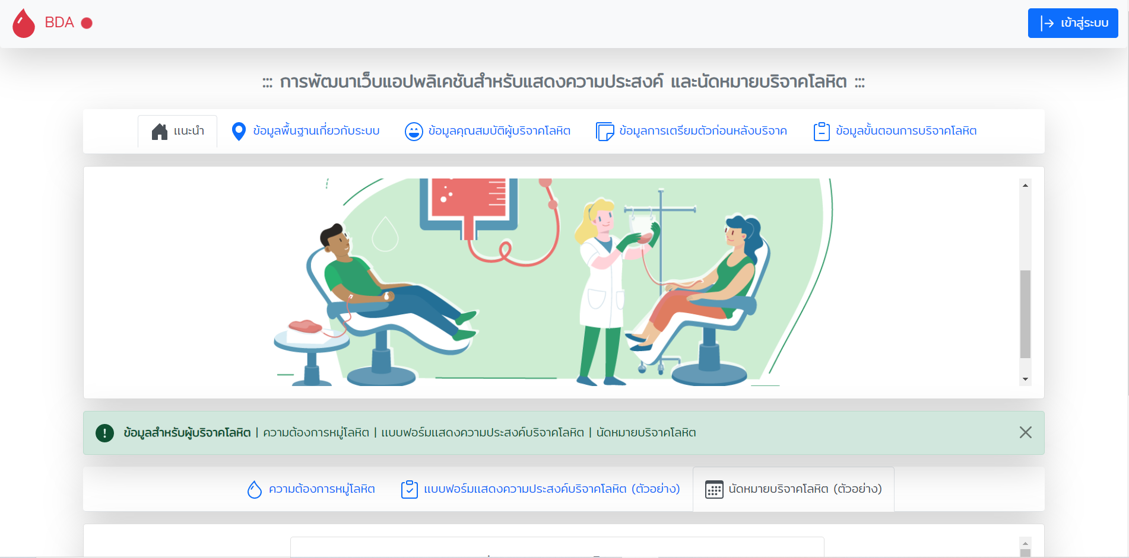

**ภาพที่ 6** หน้าจอหลักของระบบ

ผู้ใช้งานเข้าสู่หน้าจอล็อคอินเข้าสู่ระบบ เมื่อผู้ใช้งานเข้าสู่หน้าจอล็อคอินเข้าสู่ระบบ ก็จะปรากฏให้กรอก ชื่อผู้ใช้ รหัสผ่าน เพื่อเข้าสู่หน้าจอหลักของสมาชิก แสดงดังภาพที่ 7

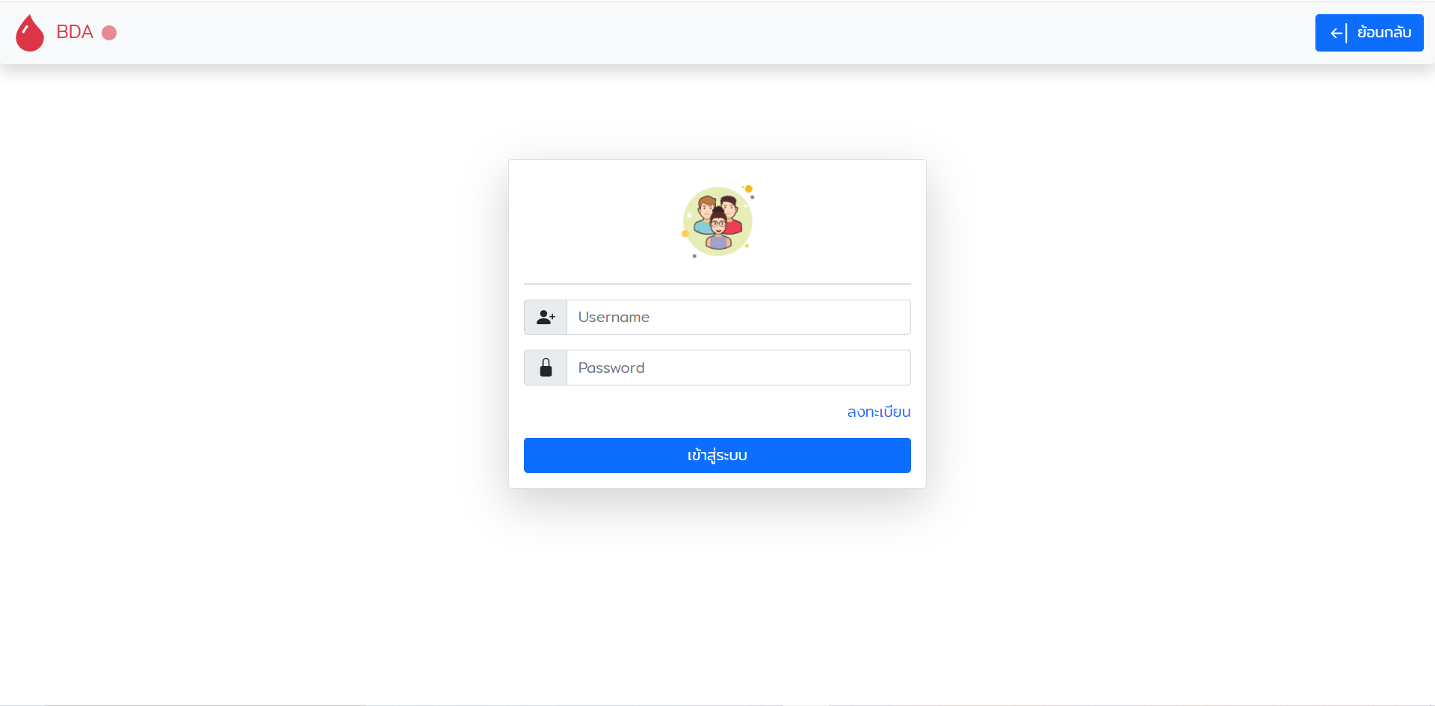

**ภาพที่ 7** หน้าจอล็อกอินของสมาชิก

หน้าจอหลักของสมาชิก เมื่อสมาชิกได้ทำการเข้าสู่ระบบ จะพบเมนูต่างๆ ที่จำเป็นสำหรับสมาชิกภายในระบบ เช่น ข้อมูลพื้นฐานเกี่ยวกับระบบ ข้อมูลคุณสมบัติผู้บริจาคโลหิต ข้อมูลการเตรียมตัวก่อนและหลังบริจาคโลหิต ข้อมูลขั้นตอนการบริจาคโลหิต ข้อมูลความต้องการโลหิตแต่ละหมู่ รวมถึงเมนูสำหรับแสดงความประสงค์บริจาคโลหิต แสดงดังภาพที่ 8

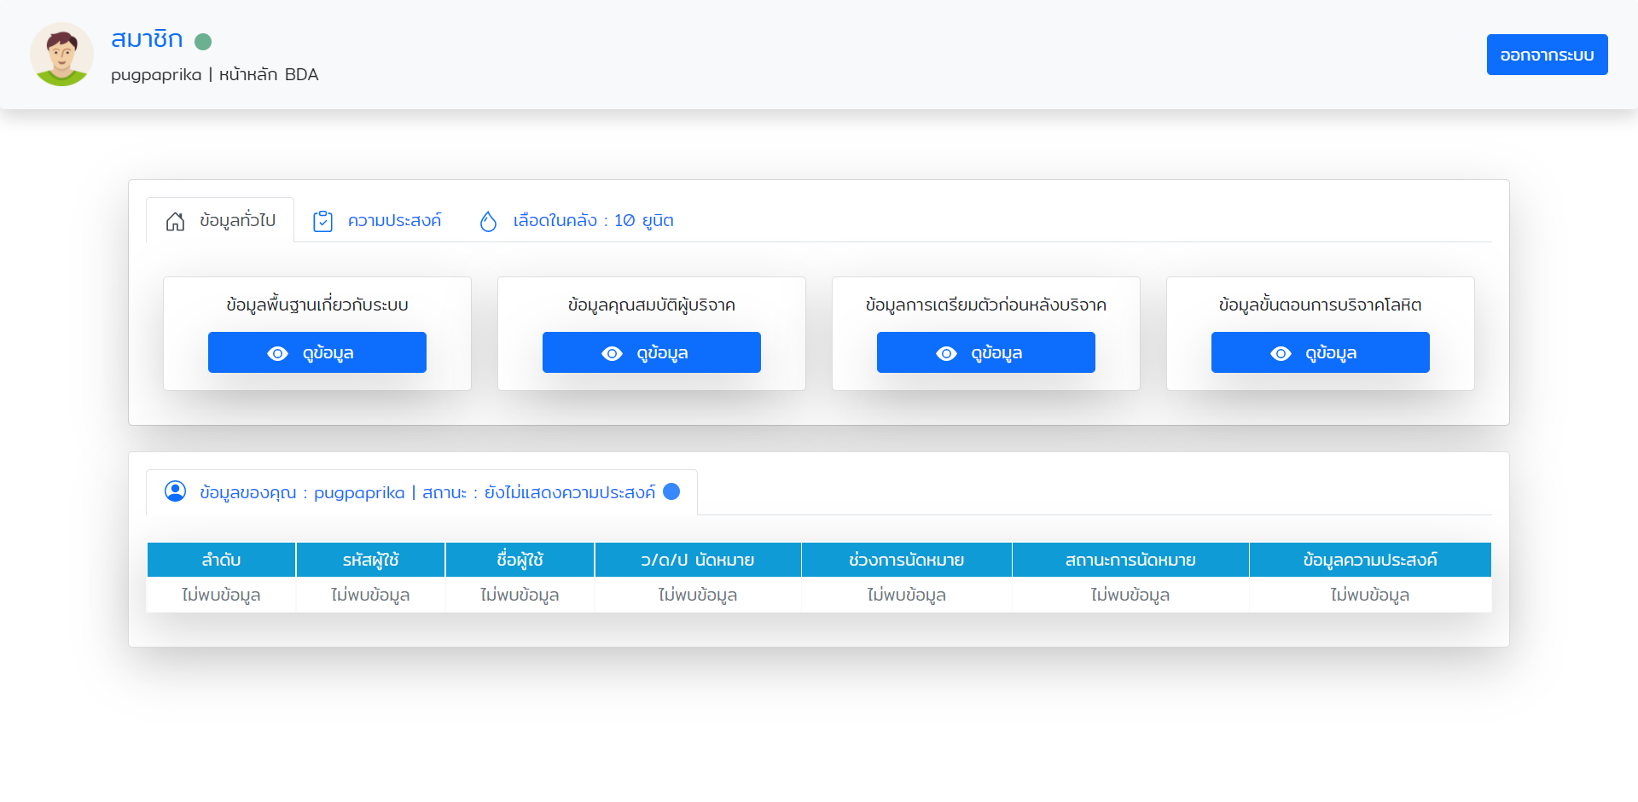

**ภาพที่ 8** หน้าจอหลักของสมาชิก

หน้าจอเข้าสู่แบบฟอร์มแสดงความประสงค์บริจาคโลหิต สมาชิกสามารถแสดงข้อมูลความประสงค์บริจาคโลหิตได้โดยการกดที่ปุ่มแสดงความประสงค์ แสดงดังภาพที่ 9

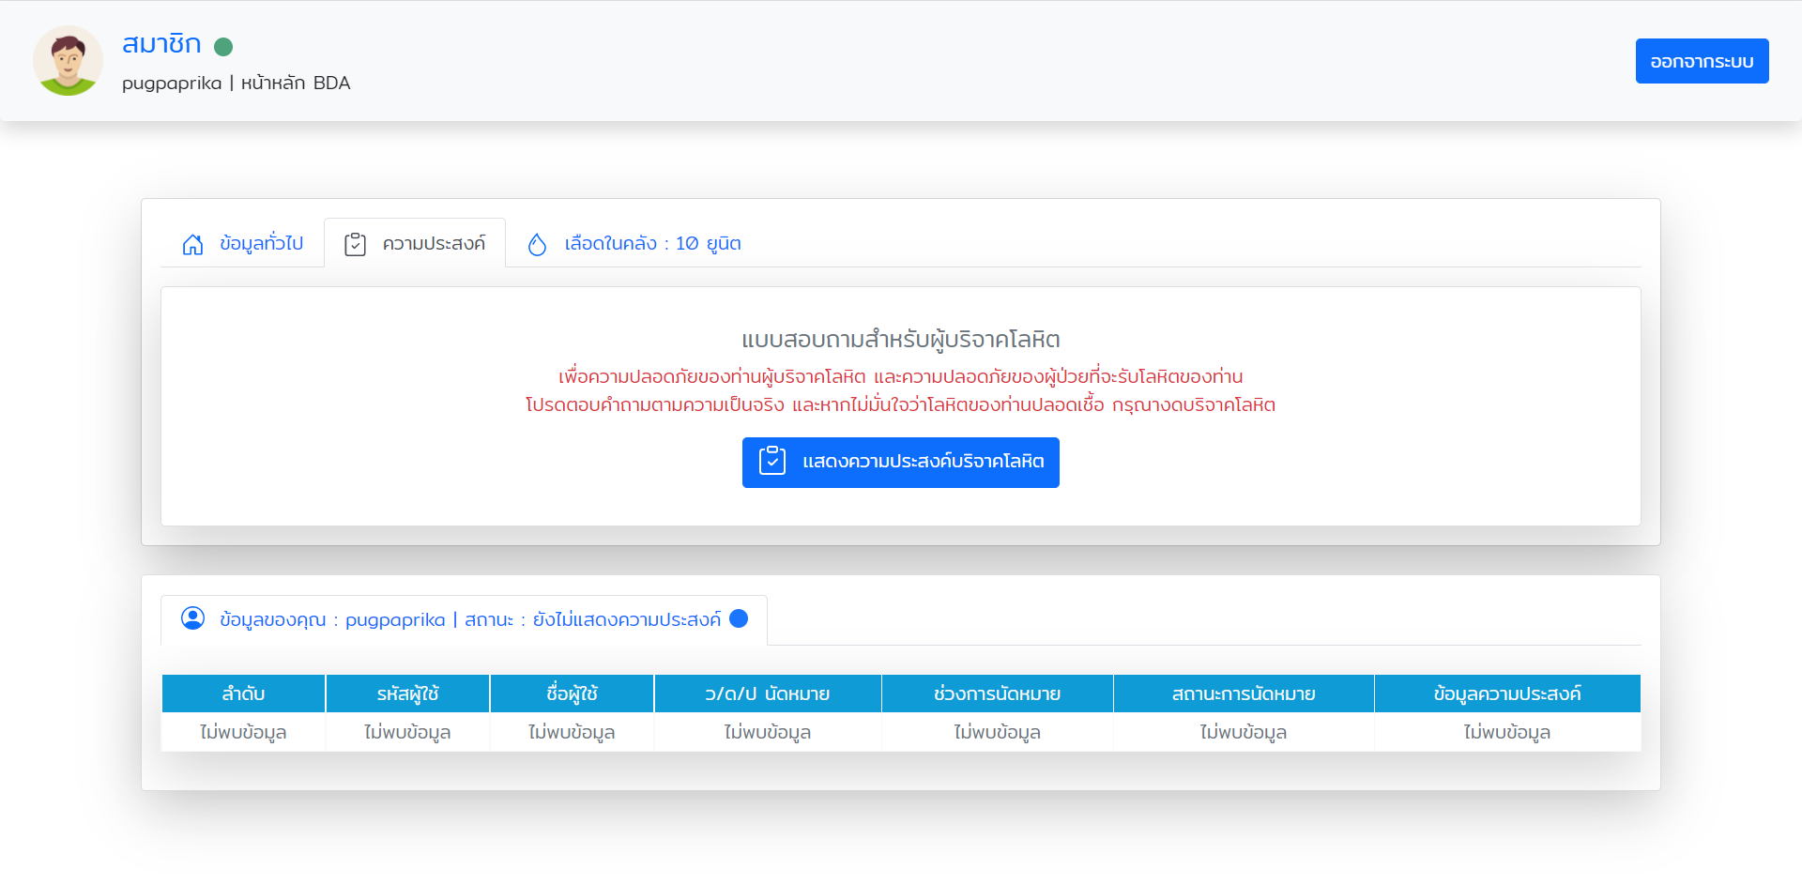

**ภาพที่ 9** หน้าจอเข้าสู่แบบฟอร์มแสดงความประสงค์

หน้าจอแสดงความประสงค์บริจาคโลหิต สมาชิกสามารถแสดงข้อมูลความประสงค์บริจาคโลหิต โดยกรอกข้อมูลแบบฟอร์มสอบถามในแต่ละข้อให้ครบถ้วน แสดงดังภาพที่ 10

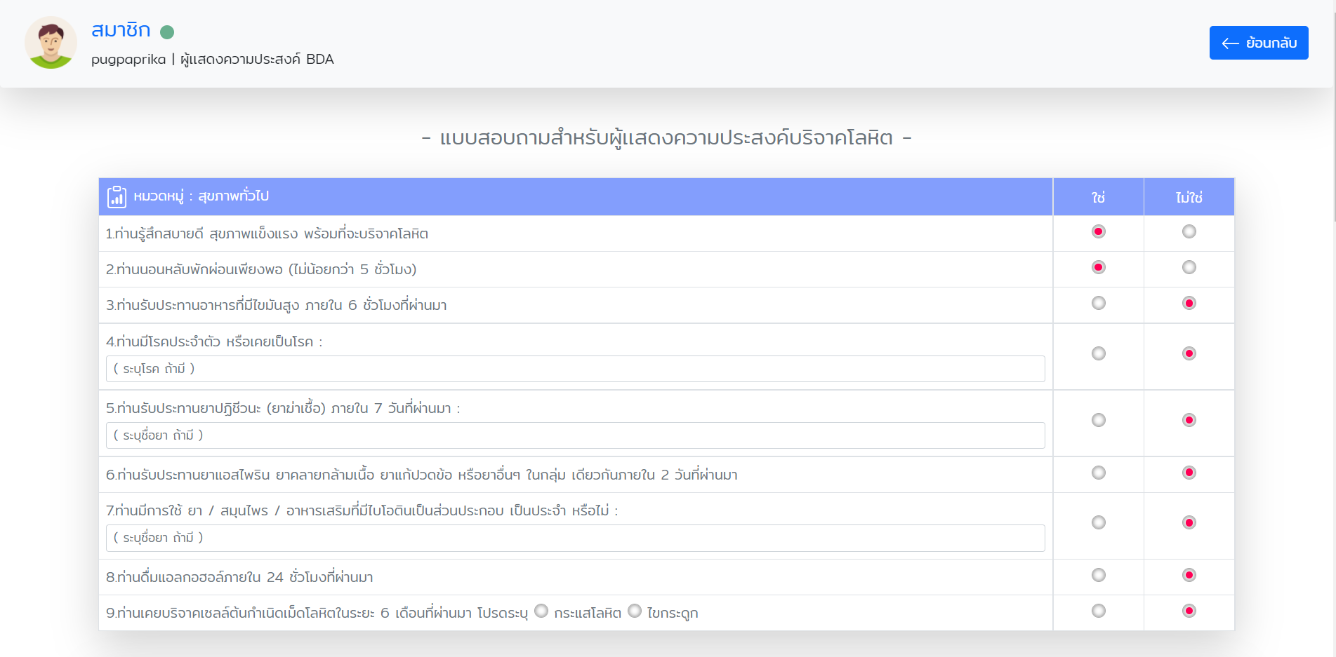

**ภาพที่ 10** หน้าจอแสดงความประสงค์บริจาคโลหิต

หน้าจอนัดหมายบริจาคโลหิต สมาชิกสามารถนัดหมายบริจาคโลหิตได้โดยการเลือก วัน เวลานัดหมายบริจาคโลหิต รวมถึงช่วงการนัดหมายบริจาคโลหิต เมื่อถึงช่วงเวลาการนัดหมายบริจาคโลหิต จะส่งการแจ้งเตือนจากไลน์โนติฟาย (LINE Notify) เพื่อแจ้งเตือนให้กับสมาชิก รวมถึงข้อมูลการนัดหมายบริจาคโลหิต ที่สมาชิกได้ทำการนัดหมายไว้ แสดงดังภาพที่ 11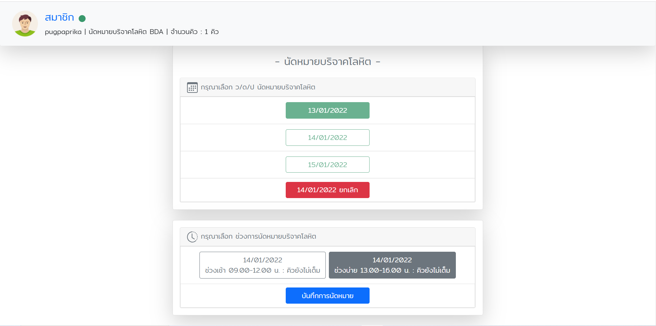

**ภาพที่ 11** หน้าจอนัดหมายบริจาคโลหิต

หน้าจอแสดงการแจ้งเตือนการนัดหมายบริจาคโลหิตผ่านไลน์โนติฟาย (LINE Notify) แสดงดังภาพที่ 12

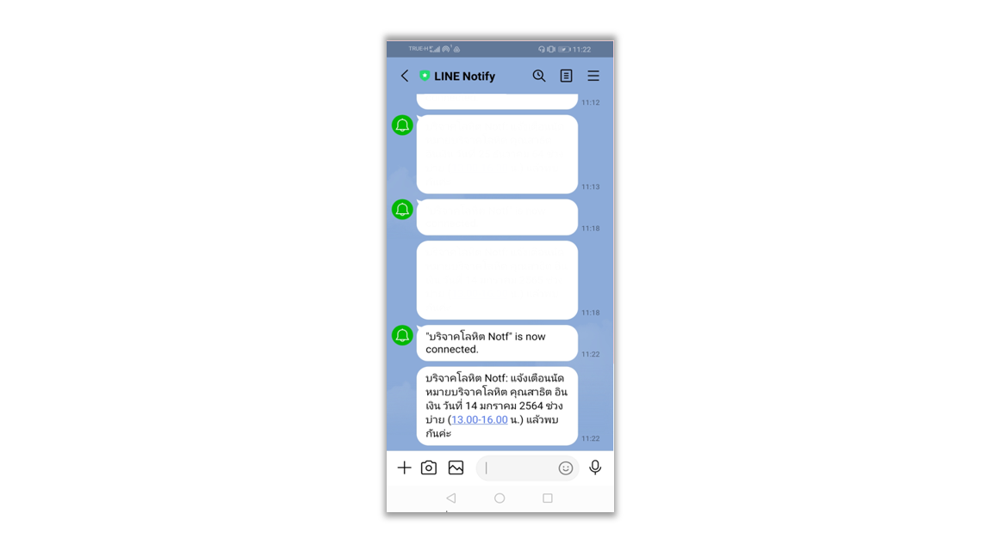

**ภาพที่ 12** หน้าจอแสดงการแจ้งเตือนการนัดหมายบริจาคโลหิตผ่าน ไลน์โนติฟาย (LINE Notify)

กลับสู่หน้าจอหลักของสมาชิก เมื่อสมาชิกทำการนัดหมายบริจาคโลหิตเสร็จสิ้นแล้ว จะปรากฏสถานะของข้อมูลสมาชิกเพื่อให้สมาชิกทราบข้อมูลต่างๆ ของสมาชิกเอง เป็นอันเสร็จสิ้นการทำงานในส่วนของผู้ใช้งานระบบ แสดงดังภาพที่ 13

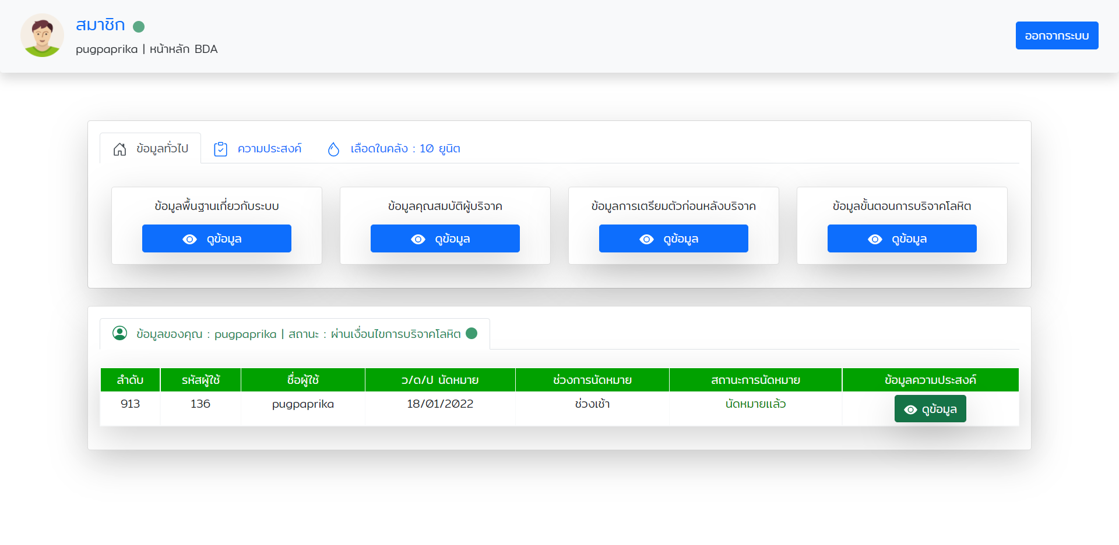

**ภาพที่ 13** กลับสู่หน้าจอหลักของสมาชิก

หน้าจอล็อคอินเข้าสู่ระบบของผู้ดูแลระบบ เมื่อผู้ดูแลระบบเข้าสู่หน้าจอล็อคอิน ก็จะปรากฏให้กรอก ชื่อผู้ดูแลระบบ และรหัสผ่าน เพื่อเข้าสู่หน้าจอหลักของผู้ดูแลระบบ แสดงดังภาพที่ 14

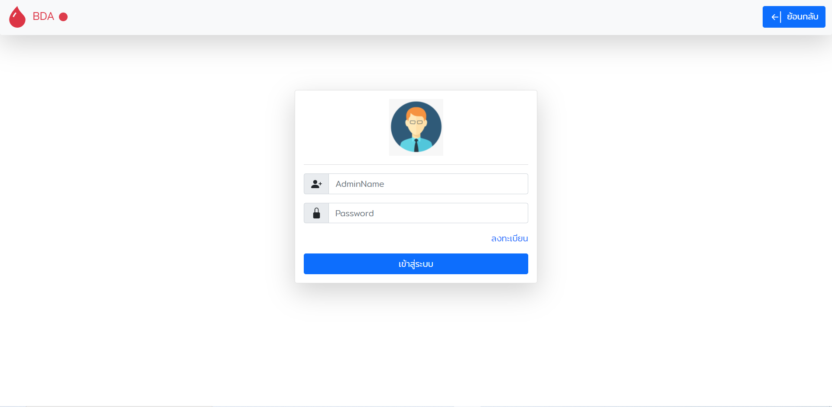

**ภาพที่ 14** หน้าจอล็อคอินของผู้ดูแลระบบ

หน้าจอหลักของผู้ดูแลระบบ ผู้ดูแลระบบสามารถ เพิ่ม ลบ แก้ไข รายงานข้อมูลพื้นฐานเกี่ยวกับระบบ ข้อมูลคุณสมบัติผู้บริจาคโลหิต ข้อมูลการเตรียมตัวก่อนและหลังบริจาคโลหิต ข้อมูลขั้นตอนการบริจาคโลหิต ข้อมูลความต้องการโลหิตแต่ละหมู่ ข้อมูลความประสงค์บริจาคโลหิต ข้อมูลการนัดหมายบริจาคโลหิต ข้อมูลสมาชิกในระบบ แสดงดังภาพที่ 15

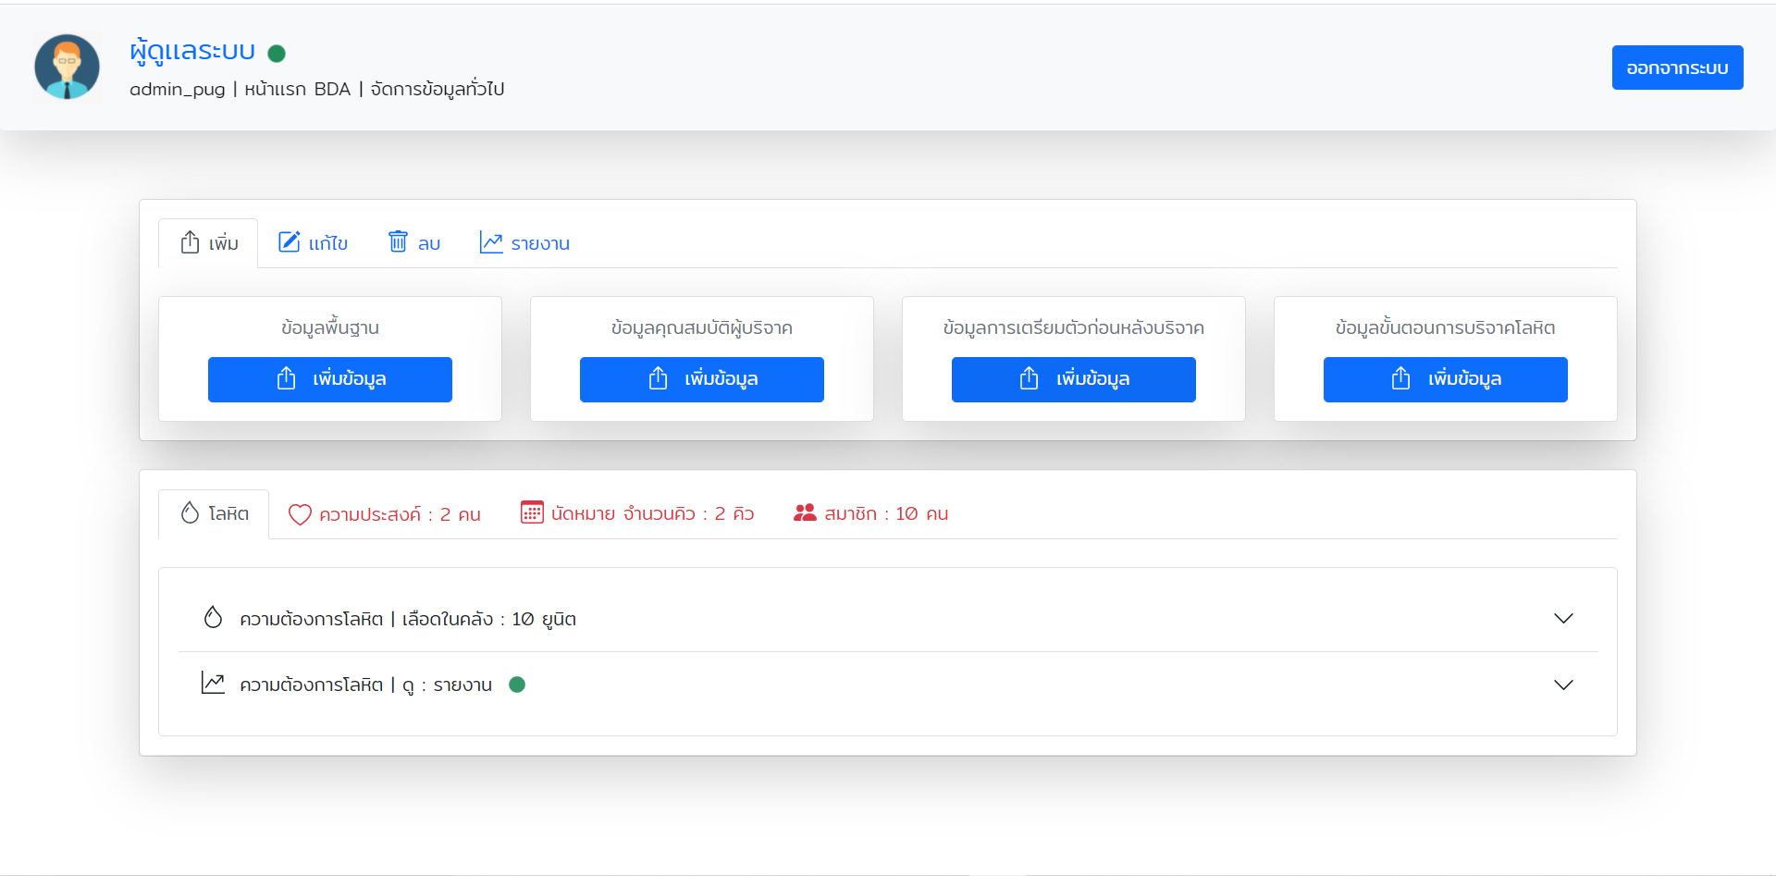

**ภาพที่ 15** หน้าจอหลักของผู้ดูแลระบบ

หน้าจอเพิ่มข้อมูลความต้องการหมู่โลหิต ผู้ดูแลระบบสามารถเพิ่มข้อมูลหมู่โลหิตที่ผู้ดูแลระบบต้องการได้ เมื่อผู้ดูแลระบบเพิ่มข้อมูลหมู่โลหิตที่ต้องการแล้ว จะปรากฏหน้าจอสำหรับแสดงข้อมูลหมู่โลหิตที่ตรงกับสมาชิกในระบบ และทำการส่งข้อมูลการแจ้งเตือนผ่านไลน์โนติฟาย (LINE Notify) เพื่อส่งการแจ้งเตือนให้กับสมาชิกที่มีหมู่โลหิตที่ผู้ดูแลระบบต้องการ ในกรณีที่ศูนย์บริการโลหิตขาดแคลนหมู่โลหิตนั่นๆ แสดงดังภาพที่ 16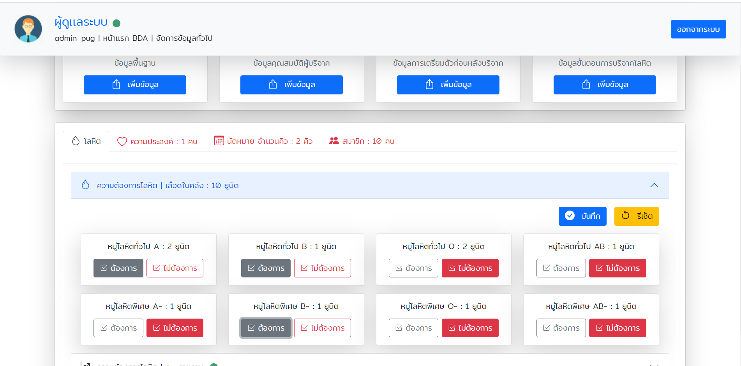

(ก)

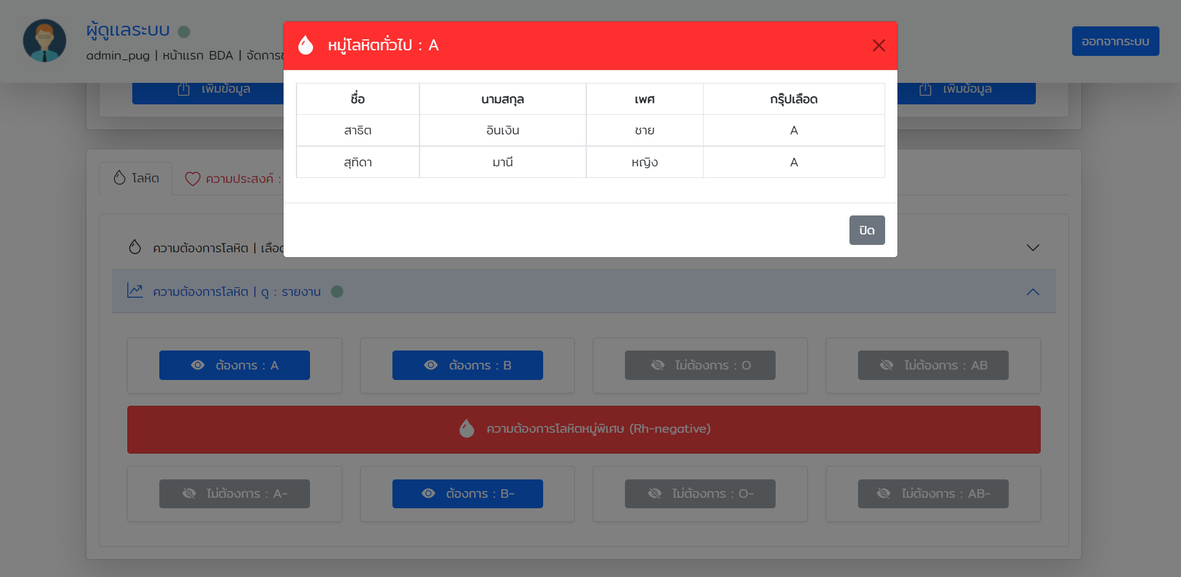

(ข)

**ภาพที่ 16** หน้าจอเพิ่มข้อมูลความต้องการหมู่โลหิต (ก) แสดงข้อมูลหมู่โลหิตแต่ละหมู่ที่ผู้ดูแลระบบต้องการ (ข)

หน้าจอแสดงความต้องการหมู่โลหิตผ่านการแจ้งเตือนไลน์โนติฟาย (LINE Notify) ในกรณีที่ศูนย์บริการโลหิตขาดแคลนหมู่โลหิตที่ต้องการ แสดงดังภาพที่ 17

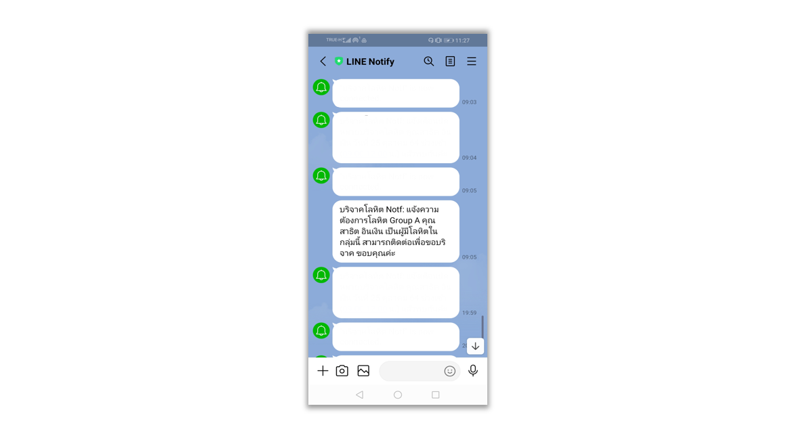

**ภาพที่ 17** หน้าจอแสดงความต้องการหมู่โลหิตผ่านการแจ้งเตือนไลน์โนติฟาย (LINE Notify)

หน้าจอรายงานข้อมูลความประสงค์บริจาคโลหิต ผู้ดูแลระบบสามารถดูข้อมูลความประสงค์บริจาคโลหิตของสมาชิกได้ แสดงดังภาพที่ 18

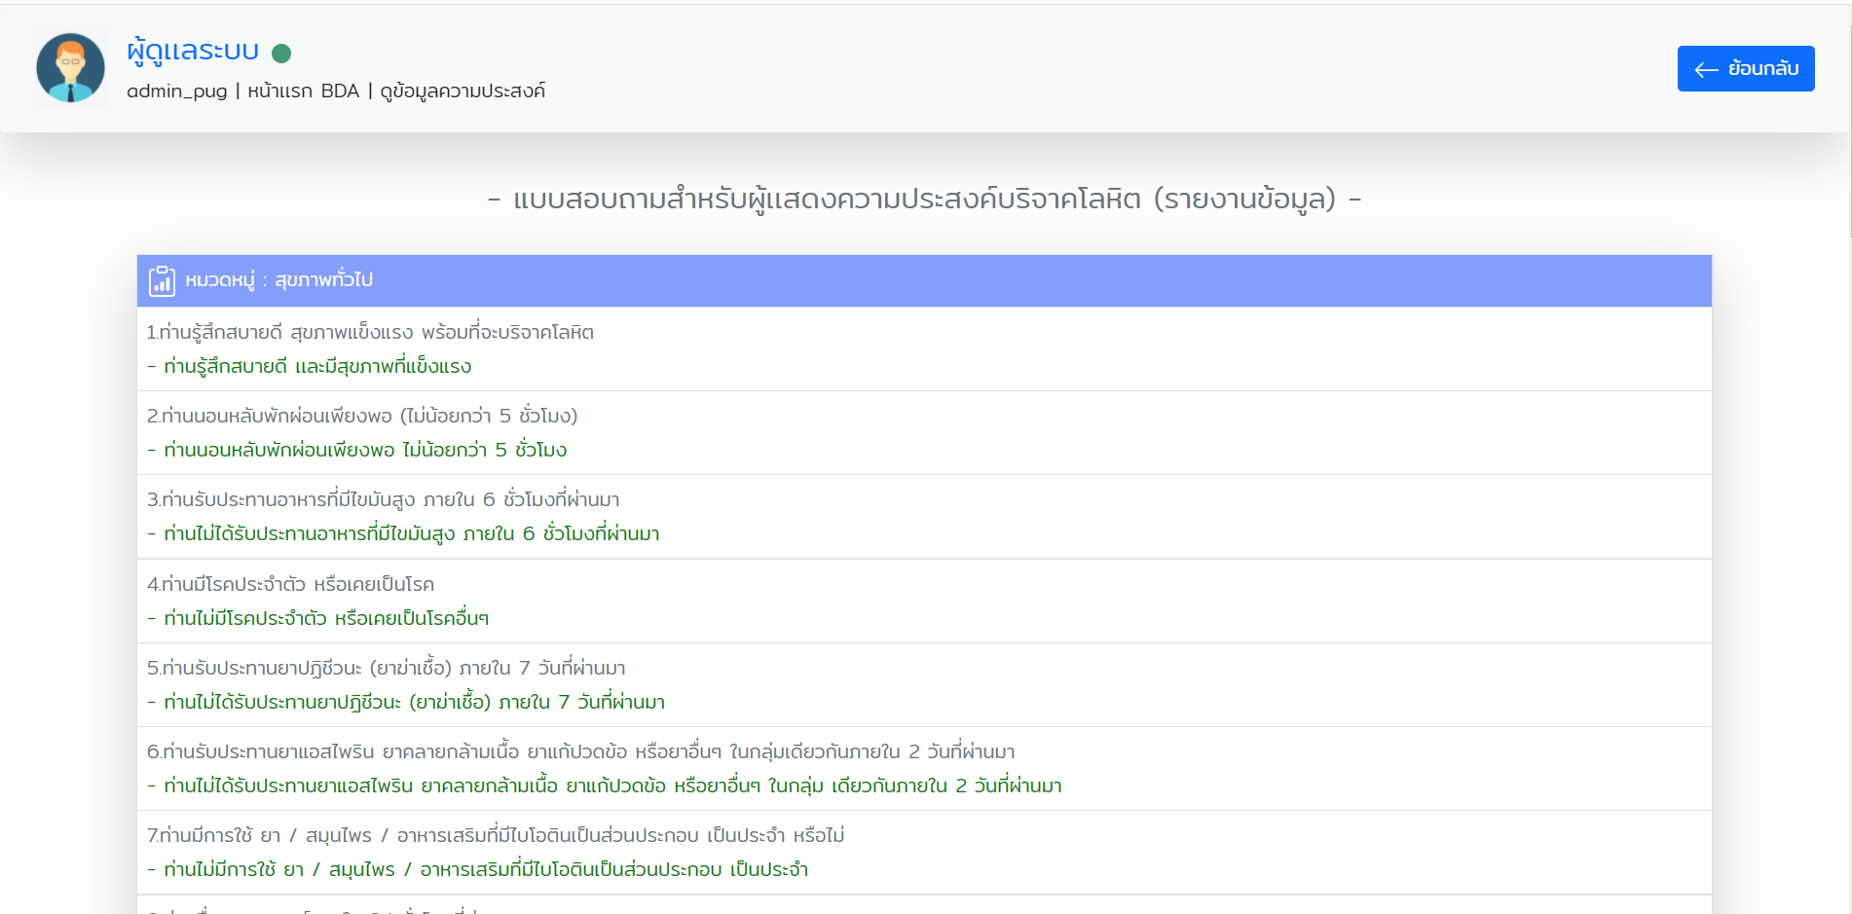

**ภาพที่ 18** หน้าจอรายงานข้อมูลความประสงค์บริจาคโลหิตของผู้ดูแลระบบ

หน้าจอรายงานข้อมูลการนัดหมายของผู้ดูแลระบบ ผู้ดูแลระบบสามารถดูข้อมูลการนัดหมาย และจำนวนคิวในการนัดหมายของสมาชิกได้ แสดงดังภาพที่ 19

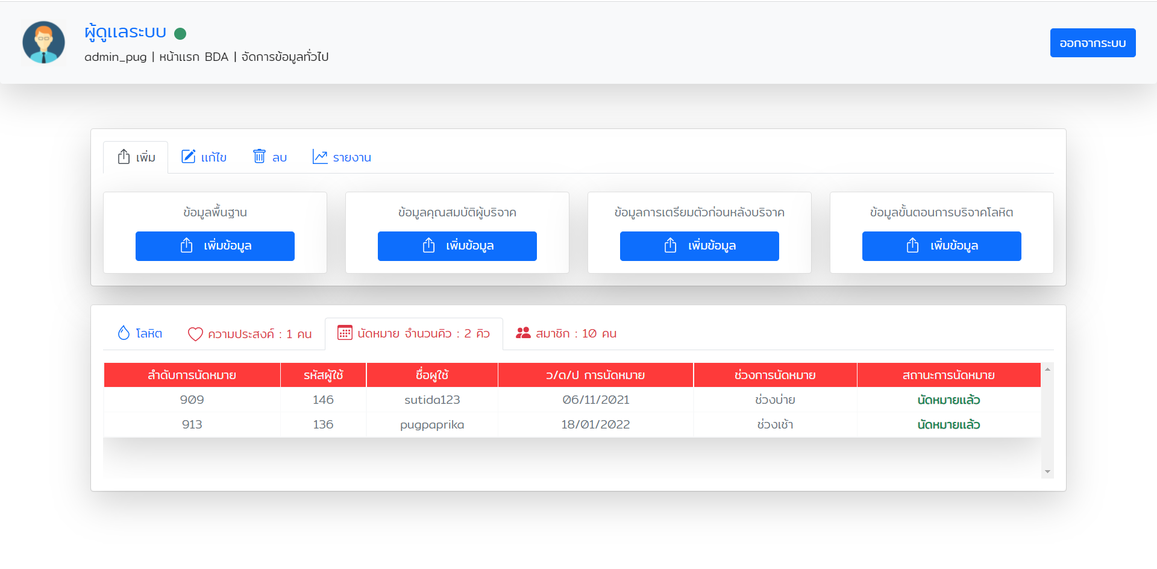

**ภาพที่ 19** หน้าจอรายงานข้อมูลการนัดหมาย

หน้าจอรายงานข้อมูลสมาชิกภายในระบบ ผู้ดูแลระบบสามารถดูข้อมูลของสมาชิกภายในระบบ และจำนวนของสมาชิกภายในระบบได้ แสดงดังภาพที่ 20

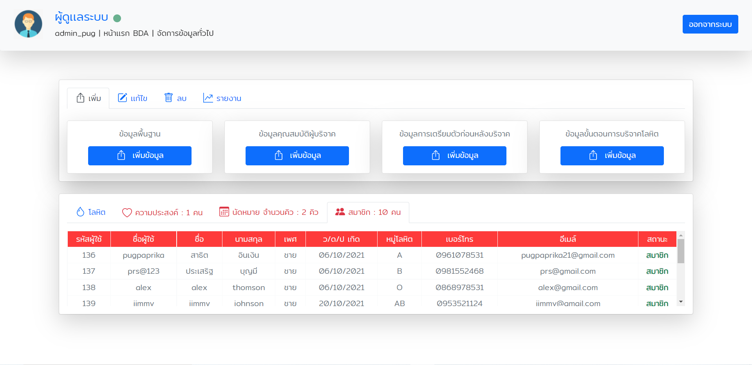

**ภาพที่ 20** หน้าจอรายงานข้อมูลสมาชิกในระบบ

***6.2) ผลการประเมินความพึงพอใจของผู้ใช้งาน***

ทำการทดสอบโดยการจัดทำแบบประเมินออนไลน์ให้กับผู้ที่มีความประสงค์ในการบริจาคโลหิต จำนวน 30 คน จากนั้นผลของการประเมินต้องอยู่ในระดับเกณฑ์ความพึงพอใจมากโดยใช้แบบสอบถามทั้งหมด 3 ส่วน คือ 1) ด้านความสามารถในการทำงาน 2) ด้านความสามารถในการใช้งานระบบฯ และ 3) ด้านประโยชน์ที่ได้จากการใช้งานระบบฯ ดังตัวอย่างในตารางที่ 1

**ตารางที่ 1 ผลการประเมินความพึงพอใจของผู้ใช้งาน**

|  |  |  |  |
| --- | --- | --- | --- |
| **ความพึงพอใจ** | $$\overline{x}$$ | **S.D.** | **แปรผล** |
| **1. ด้านความสามารถในการทำงาน** | | | |
| 1.1 สามารถแสดงผลข้อมูลเกี่ยวกับความประสงค์และนัดหมายบริจาคโลหิตได้อย่างถูกต้อง | 4.06 | 0.77 | มาก |
| 1.2 สามารถจัดการข้อมูล (เพิ่ม ลบ แก้ไข รายงาน ฯลฯ) เกี่ยวกับการแสดงความประสงค์และนัดหมายบริจาคโลหิต ได้อย่างถูกต้อง | 4.36 | 0.65 | มาก |
| 1.3 สามารถตอบสนองการใช้งานได้อย่างสะดวกรวดเร็ว | 4.13 | 0.84 | มาก |
| **2. ด้านความสามารถในการใช้งานระบบฯ** | | | |
| 2.1 การใช้งานระบบผ่าน LINE Application มีความง่ายต่อผู้ใช้ | 4.44 | 0.84 | มาก |
| 2.2 การจัดวางเมนูต่างๆ ของระบบมีความเหมาะสม | 4.27 | 0.57 | มาก |
| 2.3 การแสดงผลการแจ้งเตือนข้อมูลบน LINE Application มีความเหมาะสม | 4.55 | 0.55 | มากที่สุด |
| 2.4การใช้งานระบบผ่านคอมพิวเตอร์และสมาร์ทโฟนมี  ความสะดวกรวดเร็ว | 4.27 | 0.62 | มาก |
| **3. ด้านประโยชน์ที่ได้จากการใช้งานระบบฯ** | | | |
| 3.1สามารถแจ้งเตือนความต้องการโลหิตได้ตรงกับกลุ่มเป้าหมาย | 4.31 | 0.59 | มาก |
| 3.2 ช่วยให้ผู้ประสงค์บริจาคโลหิต ทราบ วัน เวลา ที่นัดหมายในการบริจาคอย่างชัดเจน | 4.51 | 0.61 | มากที่สุด |
| 3.3 ลดขั้นตอนและระยะเวลาในการบริจาคโลหิตที่ศูนย์บริจาคโลหิตได้เป็นอย่างดี | 4.62 | 0.61 | มากที่สุด |
| **รวม** | 4.35 | 0.67 | มาก |

โดยผู้วิจัยได้รวบรวมข้อมูล และแจกแจงความถี่ของแบบสอบถามเพื่อหาค่าเฉลี่ย และส่วนเบี่ยงเบนมาตรฐาน (SD)

ของกลุ่มตัวอย่าง การแปลความหมายค่าเฉลี่ยของผลการวิเคราะห์ข้อมูลมีการพิจารณาดังนี้

คะแนนเฉลี่ย 4.50 – 5.00 อยู่ในเกณฑ์ มากที่สุด

คะแนนเฉลี่ย 3.50 – 4.49 อยู่ในเกณฑ์ มาก

คะแนนเฉลี่ย 2.50 – 3.49 อยู่ในเกณฑ์ ปานกลาง

คะแนนเฉลี่ย 1.50 – 2.49 อยู่ในเกณฑ์ น้อย

คะแนนเฉลี่ย 1.00 – 1.49 อยู่ในเกณฑ์ น้อยที่สุด

**7. สรุปผล**

***7.1 สรุปผลการศึกษา***

งานวิจัยนี้ผู้วิจัยได้ออกแบบ และพัฒนาเว็บแอปพลิเคชันสำหรับแสดงความประสงค์ และนัดหมายบริจาคโลหิต เพื่อช่วยอำนวยความสะดวกต่อการบริจาคโลหิตรวมถึง การนัดหมายบริจาคโลหิต เพื่อความสะดวกต่อการใช้งานให้มากยิ่งขึ้น การประเมินประสิทธิภาพ และความพึงพอใจของผู้ใช้ระบบซึ่งผลการประเมินความพึงพอใจของผู้ใช้ จำนวน 30 คนมีความพึงพอใจอยู่ในระดับดีมาก ( $\overline{x}$ = 4.35, S.D.= 0.67)

***7.2 ข้อเสนอแนะ***

ข้อเสนอแนะการทำงานวิจัย ข้อเสนอแนะจากการพัฒนาเว็บแอปพลิเคชันสำหรับแสดงความประสงค์ และนัดหมายบริจาคโลหิตแบ่งได้เป็น 2 หัวข้อคือ

1) ข้อเสนอแนะสำหรับการพัฒนาระบบขึ้นมาใหม่ ควรศึกษาการใช้บริการที่ควรมีภายในศูนย์บริการโลหิตแห่งชาติ สภากาชาดไทยให้มีความหลายหลายเพื่อตอบสนองความต้องการของผู้ใช้งาน

2) ข้อเสนอแนะสำหรับกรณีที่จะนำงานวิจัยนี้ไปเพื่อพัฒนาต่อ ควรมีข้อมูลหมู่โลหิตแต่ล่ะหมู่สำหรับในการเรียกใช้งานภายในระบบให้มีความสะดวกมากยิ่งขึ้น

**เอกสารอ้างอิง**

[1] donate. (ม.ป.ป). สภากาชาดไทยการบริจาคโลหิต. (2563). สืบค้นเมื่อ 28 กรกฎาคม 2563,

จาก <https://www.redcross.or.th/donate/blood>

[2] EAS YBRANCHES. (ม.ป.ป). มายเอสคิวแอล (MySQL) คืออะไร. สืบค้นเมื่อ 10 กรกฎาคม 2563,

จาก http://th.easyhostdomain.com/dedicated-servers/mysql.html

[3] mindphp. (2560). API คืออะไร. สืบค้นเมื่อ 10 กรกฎาคม 2563, จาก https://www.mindphp.com/

[4] Programmer Thailand. (ม.ป.ป). ภาษาพีเอชพี(PHP) คืออะไร. สืบค้นเมื่อ 10 กรกฎาคม 2563 จาก https://www.programmerthailand.com/blog/view/4/ภาษาพีเอชพี(php)-คืออะไร

[5] Sellsuki. (ม.ป.ป). LINE@ คืออะไร?. สืบค้นเมื่อ 10 กรกฎาคม 2563, จาก https://www.sellsuki.co.th/

[6] ปิยะพร ศิษย์กุลอนันต์ และพรสวรรค์ คำทิพย์. (2563). **ผลของโปรแกรมการจัดการตนเองและการติดตามด้วยแอพพลิเคชั่น LINE ต่อพฤติกรรมการรับประทานอาหาร การออกกำลังกายแกว่งแขน และระดับน้ำตาลในเลือดของสตรีที่มีภาวะเบาหวานขณะตั้งครรภ์.** ในวารสารสภาการพยาบาล ปีที่ 35 ฉบับที่ 2 เมษายน-มิถุนายน 2563 (หน้า 53-54). คณะพยาบาลศาสตร์ มหาวิทยาลัยธรรมศาสตร์

[7] พรเทพ ด่านน้อย อุบลรัตน์ ศิริสุขโภคา และไพศาล สิมาเลาเต่า. (2562). **การพัฒนาเว็บแอปพลิเคชันเพื่อให้บริการผู้ป่วยโรคเบาหวาน และโรคความดันโลหิตสูงของโรงพยาบาลส่งเสริมสุขภาพตำบล.** ในงานประชุมวิชาการระดับชาติครั้งที่ 11 มหาวิทยาลัยราชภัฏนครปฐม วิจัยสร้างนวัตกรรม เพื่อพัฒนาท้องถิ่นและสังคมไทย สู่ Disruptive Society | 29 11 – 12 กรกฎาคม 2562 (หน้า 293-294). มหาวิทยาลัยราชภัฏนครปฐม

[8] วีร์ดนัย เหลื่อมไธสงค์ ไพศาล สิมาเลาเต่า และอุบลรัตน์ ศิริสุขโภคา. (2562). **การพัฒนาต้นแบบเว็บแอปพลิเคชันให้บริการข้อมูลธนาคารเลือดด้วยแผนที่ภูมิศาสตร์.** ในงานประชุมวิชาการระดับชาติครั้งที่ 11 มหาวิทยาลัยราชภัฏนครปฐม 11 – 12 กรกฎาคม 2562 (หน้า 312-313). มหาวิทยาลัยราชภัฏนครปฐม

[9] สกรณ์ บุษบง, ทิพวัลย์ แสนคำ, นพพัสสร พูนสังข์ และมนัสวี เดชบันดิษ. (2563). **การพัฒนาระบบจัดการคลังเลือดออนไลน์พร้อมชุดอุปกรณ์แจ้งเตือนอุณหภูมิตู้เก็บเลือดโดยใช้เทคโนโลยีอินเทอร์เน็ตสรรพสิ่ง กรณีศึกษาโรงพยาบาลพุทไธสง อำเภอพุทไธสง จังหวัดบุรีรัมย์.** ใน วารสารวิชาการนวัตกรรมการจัดการเทคโนโลยี มหาวิทยาลัยราชภัฏมหาสารคาม ปีที่ 7 ฉบับที่ 1 เดือน มกราคม – เดือน มิถุนายน ปี 2563 (หน้า 40-43). มหาวิทยาลัยราชภัฏมหาสารคาม

[10] อภิชัย ซื่อสัตย์สกุลชัย อรสา เตติวัฒน์ และธนัช กนกเทศ.(2561). **การพัฒนาระบบการจัดการการให้บริการการขอโลหิตของภาคบริการโลหิตเเห่งชาติที่ 8 จังหวัดนครสวรรค์ ด้วยแบบโต้ตอบ.** ในวารสารการพยาบาลและสุขภาพปีที่ 12 (ฉบับพิเศษ) มกราคม - มีนาคม 2561 (หน้า 148-149). มหาวิทยาลัยนเรศวร